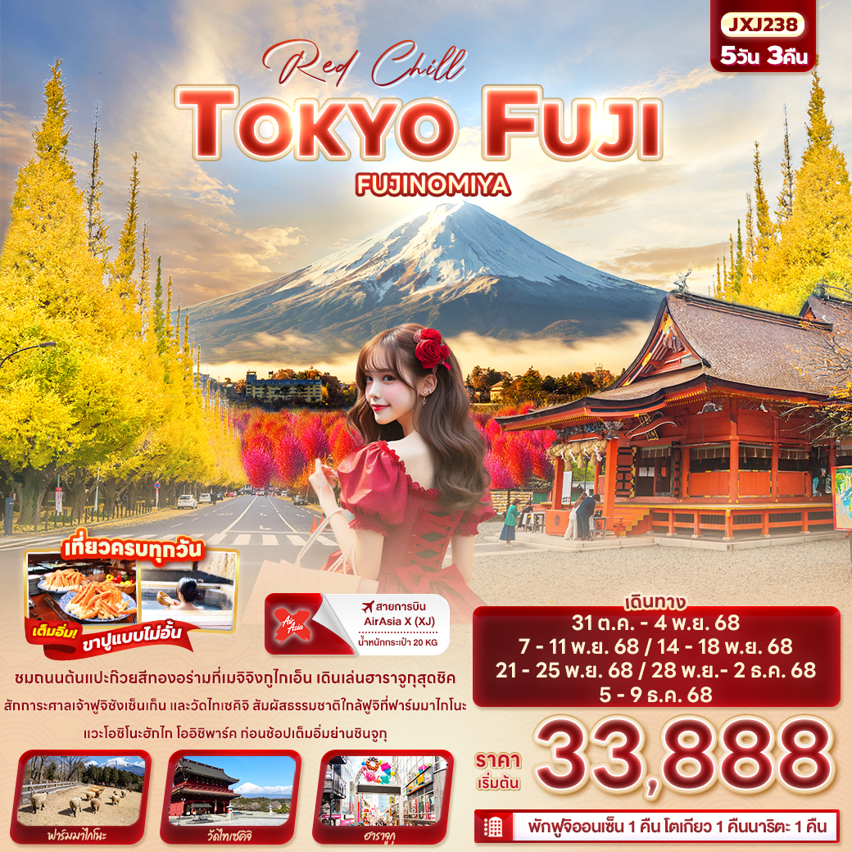
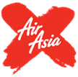
FLIGHT:
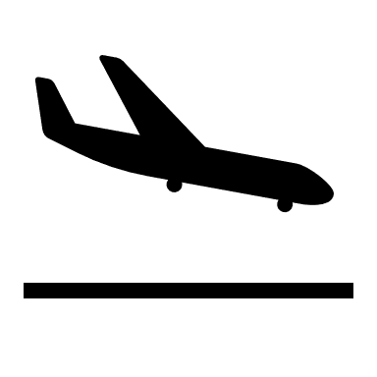
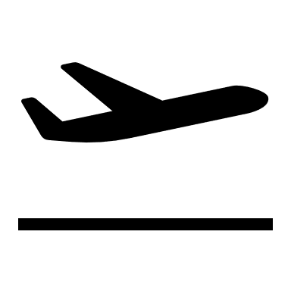
DMK NRT NRT DMK
เที่ยวบิน เวลาออก เวลาถึง
XJ603
12.10
17.35
เที่ยวบิน เวลาออก เวลาถึง
XJ602
02.40
10.45


JXJ238 Red Chill TOKYO FUJI FUJINOMIYA 5วัน 3คืน

ชมถนนต้นแปะก๊วยสีทองอร่ามที่เมจิจิงกูไกเอ็น เดินเล่นฮาราจูกุสุดชิค

สักการะศาลเจ้าฟูจิซังเซ็นเก็น และวัดไทเซคิจิ สัมผัสธรรมชาติใกล้ฟูจิที่ฟาร์มมาไกโนะ
แวะโอชิโนะฮักไก โออิชิพาร์ค ก่อนช้อปเต็มอิ่มย่านชินจูกุ

• เที่ยวครบทุกวัน
• พักฟูจิออนเซ็น 1 คืน โตเกียว 1 คืน นาริตะ 1 คืน
•เต็มอิ่ม! ขาปูแบบไม่อั้น


เดินทางโดยสายการบิน AirAsia X (XJ) น้ำหนักสัมภาระโหลดใต้ท้องเครื่อง 20 kg. / CARRY ON 7 kg.
วันที่ | โปรแกรมท่องเที่ยว | เช้า | เที่ยง | เย็น | โรงแรม
1 | ท่าอากาศยานนานาชาติดอนเมือง  XJ602 DMK-NRT 02.40– 10.45
2 | ท่าอากาศยานนานาชาตินาริตะ - โตเกียว – เมจิจิงกูไกเอ็น – ย่านฮาราจูกุ |  |  |  | Day Nice Hotel Tokyo 3*  หรือระดับใกล้เคียงกัน
3 | โตเกียว – จังหวัดชิซูโอกะ - ศาลเจ้าฟูจิซัง ฮงกุ เซ็นเก็น ไทฉะ – ถ่ายรูปซุ้มประตูวัดไทเซคิจิ – ฟาร์มมาคาอิโนะ – จังหวัดยามานาชิ – พักฟูจิออนเซ็น |  |  |  | Fuji Garden Hotel Onsen 3*  หรือระดับใกล้เคียงกัน
4 | หมู่บ้านโอชิโนะฮักไก - Duty Free – สวนโออิชิปาร์ค – โตเกียว – ย่านชินจูกุ - นาริตะ |  |  |  | International Resort Hotel Yurakujo 3*  หรือระดับใกล้เคียงกัน
5 | ท่าอากาศยานนานาชาตินาริตะ - ท่าอากาศยานนานาชาติดอนเมือง XJ603 NRT-DMK 12.10 – 17.35

วันเดินทาง | ราคาผู้ใหญ่  (บาท) | ราคาเด็ก  (บาท) | พักเดี่ยว เพิ่ม  (บาท) | ที่นั่ง | หมายเหตุ
31 ตุลาคม – 04 พฤศจิกายน 2568 | 34,888 | ไม่มีราคาเด็ก  (Infant ไม่เกิน 2ปี 6,000 บาท) | 7,500 | 34
07-11 พฤศจิกายน 2568 | 33,888 |  |  | 34
14-18 พฤศจิกายน 2568 | 34,888 |  |  | 34
21-25 พฤศจิกายน 2568 | 34,888 |  |  | 34
28 พฤศจิกายน - 02 ธันวาคม 2568 | 34,888 |  |  | 34
05-09 ธันวาคม 2568 | 39,888 |  |  | 34

วันที่หนึ่ง ท่าอากาศยานนานาชาติดอนเมือง
นิทรรศการ Nabana No Sato Winter Illumination
23.00 น. พร้อมกันที่ ณ ท่าอากาศยานนานาชาติดอนเมือง อาคารผู้โดยสารระหว่างประเทศขาออก ชั้น 3 เคาน์เตอร์สายการบิน AIR ASIA X (XJ) มีเจ้าหน้าที่ของบริษัทฯ คอยอำนวยความสะดวกด้านเอกสารและติดแท็กกระเป๋าก่อนขึ้นเครื่อง
วันที่สอง ท่าอากาศยานนานาชาตินาริตะ - โตเกียว – เมจิจิงกูไกเอ็น – ย่านฮาราจูกุ อาหาร เที่ยง

02.40 น. เดินทางสู่ ประเทศญี่ปุ่น โดยสายการบิน AIR ASIA X (XJ) เที่ยวบินที่ XJ601 (ค่าทัวร์ไม่รวมค่าอาหารบนเครื่อง บนเครื่องมีจำหน่าย)
10.45 น. เดินทางถึง ท่าอากาศยานนานาชาตินาริตะ ประเทศญี่ปุ่น (เวลาท้องถิ่นเร็วกว่าประเทศไทย 2 ชั่วโมง กรุณาปรับนาฬิกา ของท่านเป็นเวลาท้องถิ่น เพื่อความสะดวกในการนัดหมาย) นำท่านผ่านพิธีตรวจคนเข้าเมืองและศุลกากร สำคัญ!!! ประเทศญี่ปุ่นไม่อนุญาตให้นำอาหารสด จำพวก เนื้อสัตว์ พืช ผัก ผลไม้ เข้าประเทศ หากฝ่าฝืนจะมีโทษทั้งจำและปรับ
เที่ยง รับประทานอาหารเที่ยง (มื้อที่1)
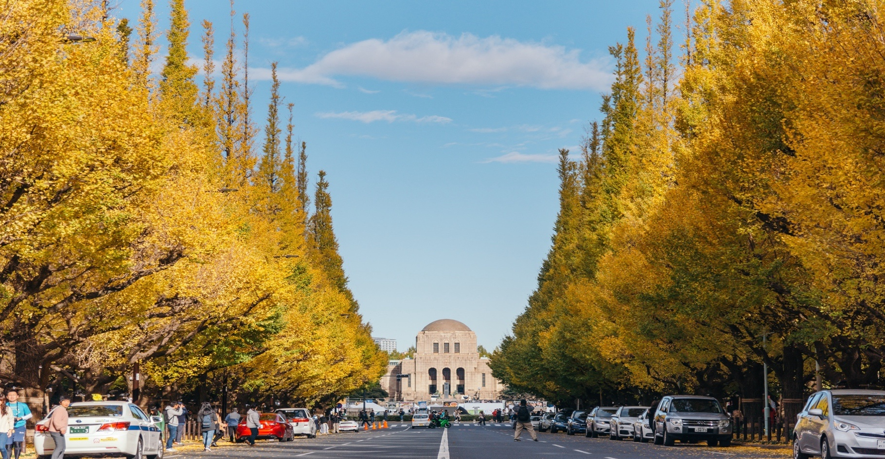
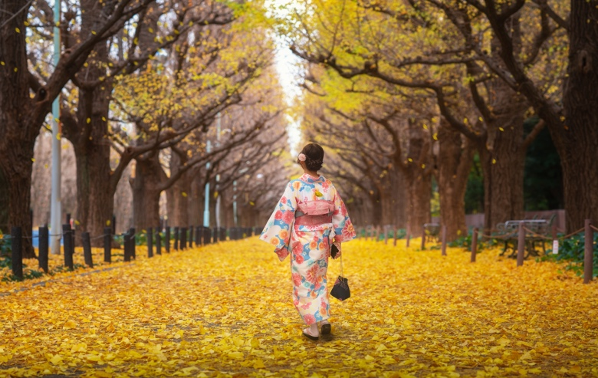
นำท่านเดินทางสู่ โตเกียว (Tokyo) (ใช้เวลาเดินทางโดยประมาณ 1 ชั่วโมง) เป็นเมืองที่เป็นแหล่งรวมร้านค้า ร้านอาหาร และแหล่งท่องเที่ยวที่สวยงามไว้มากมาย จุดชมใบไม้เปลี่ยนสีถนนอิโจ (Icho Namiki) เมจิจินกูไงเอ็น (Meiji Jingu Gaien) เต็มไปด้วยต้นแปะก๊วยเรียงตลอดแนวถนนยาวถึง 300 เมตร มีประมาณ 140 กว่าต้น สีเหลืองทองอร่ามทั้งสองข้างทาง ที่นี่ถือว่าเป็นอีกจุดที่เหมาะแก่การถ่ายรูปเช็คอิน หรือนั่งพักผ่อนชมความสวยงามแสนสงบก็คงจะดีไม่น้อย
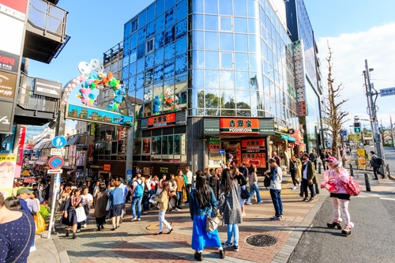
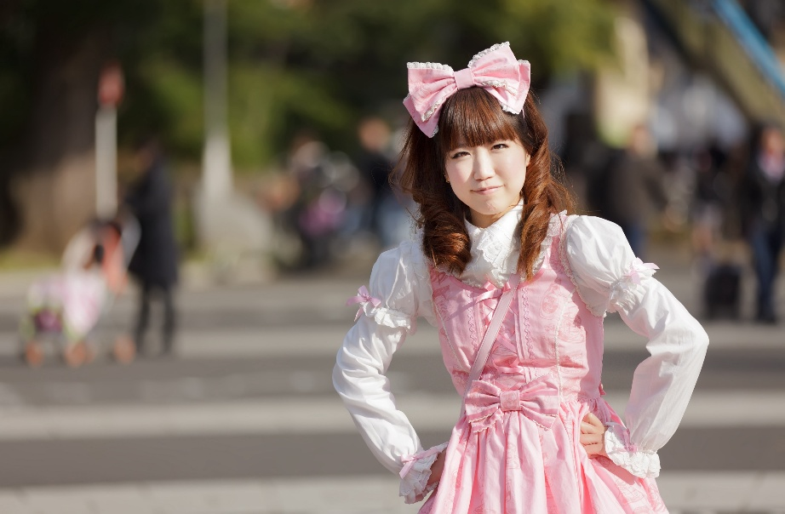
ช้อปปิ้งชิลๆ ย่านฮาราจูกุ (Harajuku) ศูนย์รวมของเด็กวัยรุ่น ที่แต่งหน้าแต่งตัวกันทั้งแนวแฟนตาซี ปีศาจและแนวน่ารักๆ และในย่านนี้ยังมีแหล่งช้อปปิ้ง ณ ถนนทาเคชิตะ (Takeshita Street) ทั้งสองข้างทางเรียงรายไปด้วยร้านขายของวัยรุ่น เสื้อผ้า เครื่องประดับ รองเท้า กระเป๋า ร้านฟาสท์ฟูด ร้านเครปญี่ปุ่นอร่อยๆ ร้าน 100 เยน หรือเลือกช้อปปิ้งแบบสบายๆ
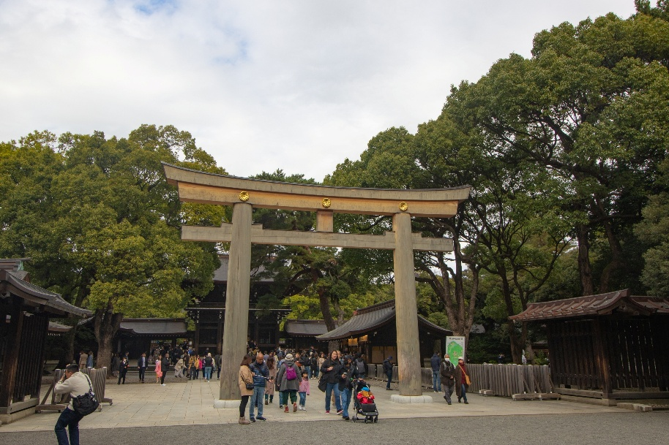

หากพอมีเวลาแนะนำ เพลิดเพลินเดินเล่นขอพรเสริมมงคลที่ ศาลเจ้าเมจิ (Meiji Jingu) ก้าวเข้าสู่เขตศักดิ์สิทธิ์แค่เสาโทริอิที่ศาลเจ้าเมจิแห่งนี้ ยังเป็นโทริอิที่ทำจากไม้ ที่ใหญ่ที่สุดในญี่ปุ่นอีกด้วย ที่นี่สร้างขึ้นเพื่ออุทิศแด่จักรพรรดิเมจิและจักรพรรดินีโชเกน ได้ชื่อว่าเป็นป่าใหญ่แสนสงบใจกลางกรุงโตเกียว ผู้คนนิยมมาสักการะและพักผ่อนหย่อนใจ

เย็น อิสระอาหารเย็น ตามอัธยาศัย เพื่อไม่เป็นการรบกวนเวลาของท่าน
ที่พัก: Day Nice Hotel Tokyo 3* หรือระดับใกล้เคียงกัน
(ชื่อโรงแรมที่ท่านพัก ทางบริษัทจะทำการแจ้งพร้อมใบนัดหมาย 5-7 วัน ก่อนเดินทาง)
วันที่สาม โตเกียว – จังหวัดชิซูโอกะ - ศาลเจ้าฟูจิซัง ฮงกุ เซ็นเก็น ไทฉะ - ถ่ายรูปซุ้มประตูวัดไทเซคิจิ – ฟาร์มมาคาอิโนะ – จังหวัดยามานาชิ – พักฟูจิออนเซ็น อาหาร เช้า, เที่ยง, เย็น
เช้า รับประทานอาหารเช้า ณ โรงแรม (มื้อที่2)
เดินทางสู่ จังหวัดชิซูโอกะ (ใช้เลาเดินทางโดยประมาณ 3 ชั่วโมง) ตั้งอยู่ไม่ไกลจากโตเกียว เป็นที่ตั้งของภูเขาไฟฟูจิ ภูเขาที่มีชื่อเสียงอันดับต้นๆ ของโลกและเป็นสัญลักษณ์ของประเทศญี่ปุ่น สักการะ ศาลเจ้าฟูจิซัง ฮงกุ เซ็นเก็น ไทฉะ (Fujisan Hongu Sengen Taisha Shrine) ศาลเจ้าแห่งนี้มีประวัติความเป็นมายาวนานกว่าพันปี สร้างขึ้นเพื่อบูชาเทพเจ้าโคโนฮานะซาคุยะฮิเมะ (Konohanasakuya-hime) เทพธิดาแห่งภูเขาไฟฟูจิ โดยมีความเชื่อที่ว่า ท่านจะป้องกันการปะทุของภูเขาไฟฟูจิ ภายในมีสวนสไตล์ญี่ปุ่น บรรยากาศร่มรื่น ที่สำคัญฉากหลังสุดอลังการวิวฟูจิ
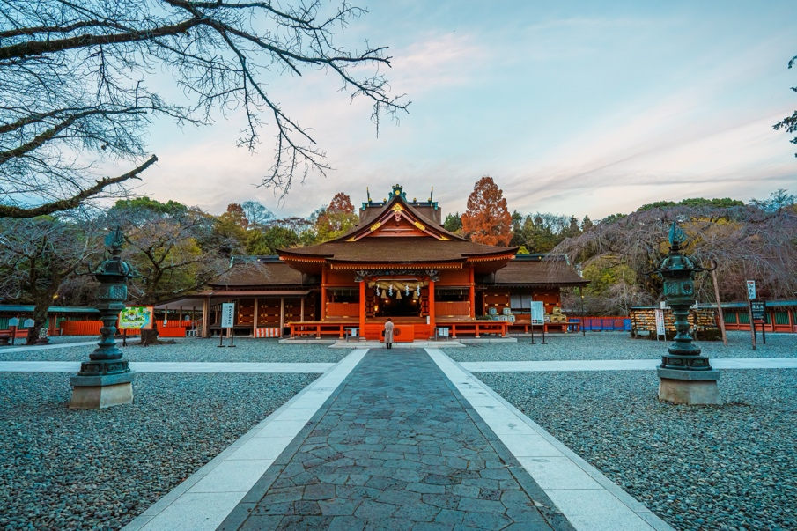
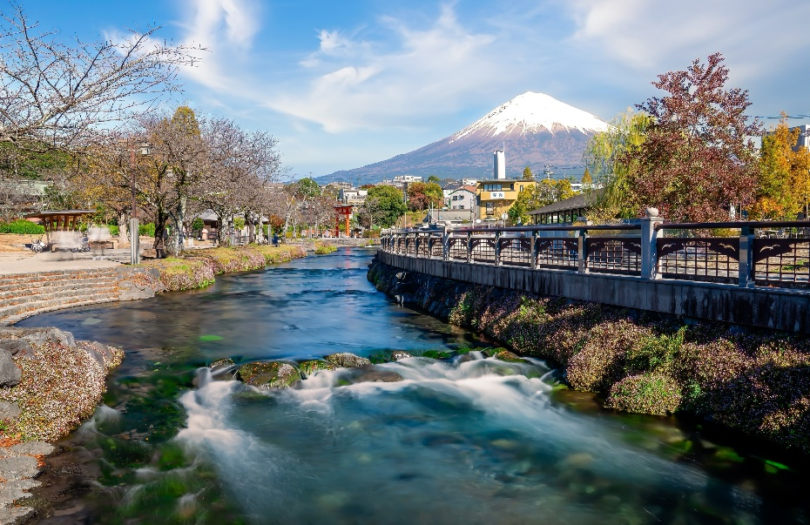
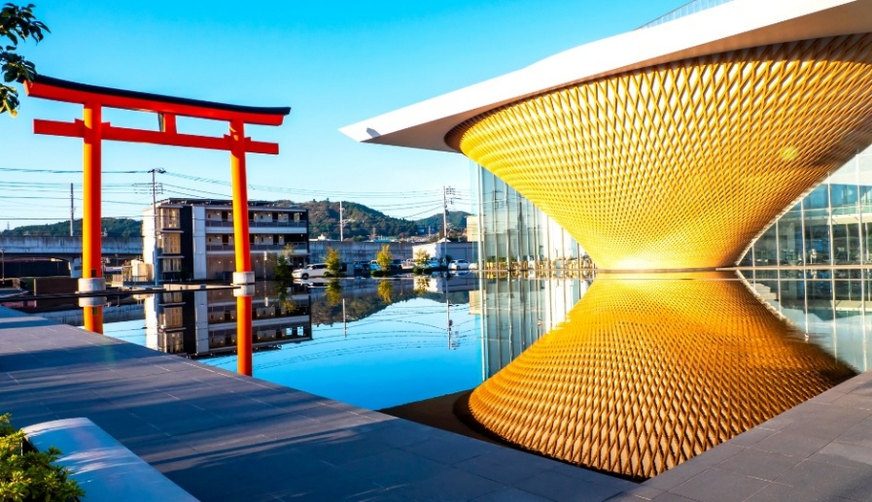
หากพอมีเวลาแนะนำ ถ่ายภาพเช็คอินกับ พิพิธภัณฑ์ภูเขาไฟฟูจิเวิร์ลเฮอร์ริเทจเซ็นเตอร์ (Mt.FUJI WORLD HERITAGE CENTRE) จัดแสดงทั้งผลงานศิลปะพื้นเมืองที่ผสมเข้ากับเทคโนโลยีสมัยใหม่ ความโดดเด่นของที่นี่ก็คือ ตัวอาคารออกแบบด้วยสถาปัตยกรรมแนวโมเดิร์นเป็นรูปร่างของภูเขาไฟฟูจิ ซึ่งอยู่ในรูปแบบกลับหัว และเมื่อสะท้อนกับน้ำจึงเกิดภาพที่สวยงามเลย (ค่าทัวร์ไม่รวมค่าเข้าชม)

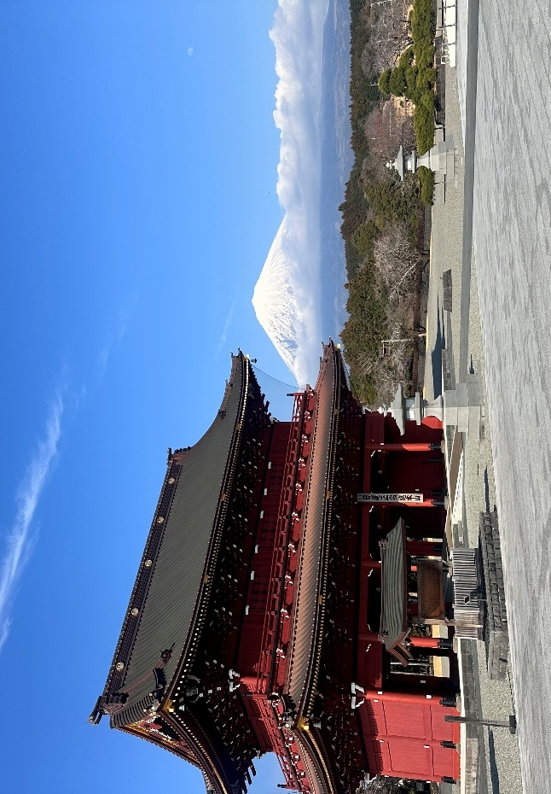
เที่ยง รับประทานอาหารเที่ยง (มื้อที่3)
Highlight! จุดนี้ขอแนะนำ “Heidi Swing” หรือนั่งชิงช้า แกว่งไปมา ชมวิวภูเขาไปฟูจิ และ “Sky Counter” เคาร์เตอร์ที่มีความสูง 4 เมตร ถือว่าเป็นจุดที่วิวสุดอลังการ หากถ่ายภาพอัปลงโซเชียลต้องเรียกยอดไลค์ได้เยอะแน่นอน!

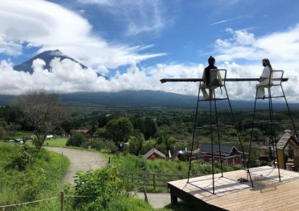
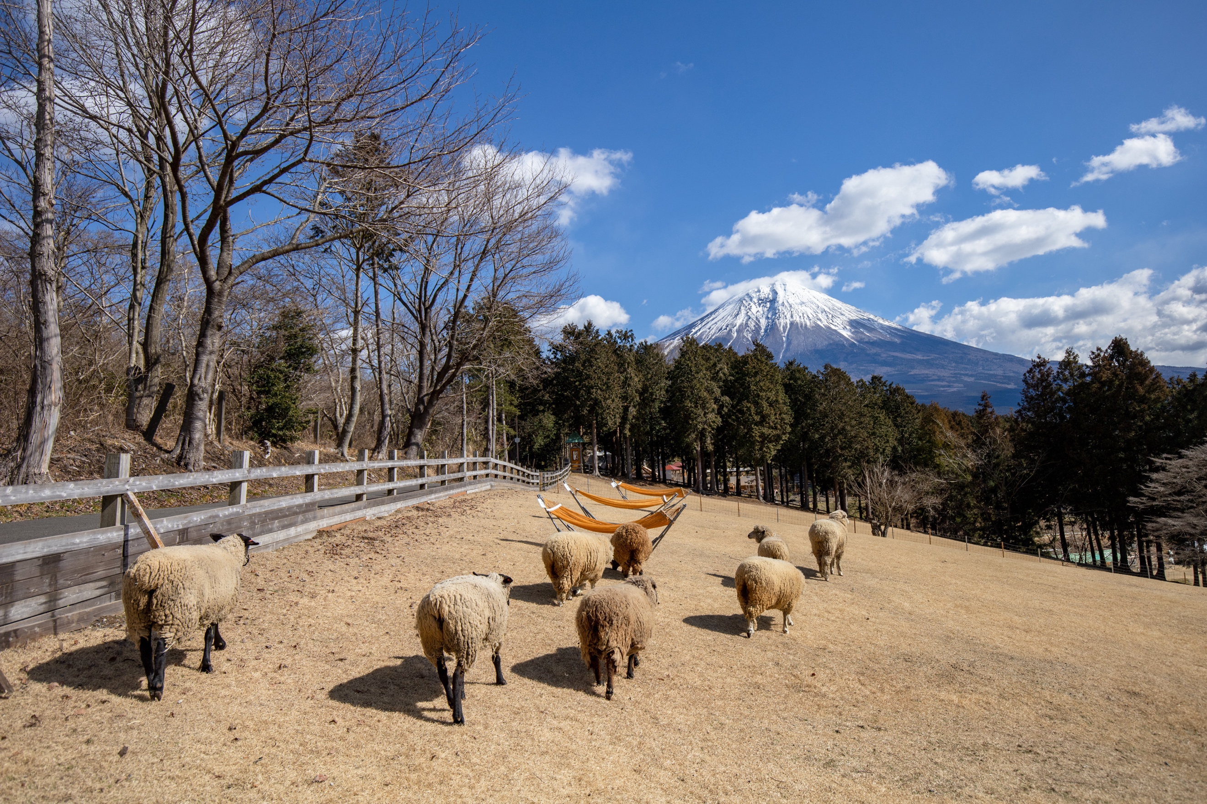
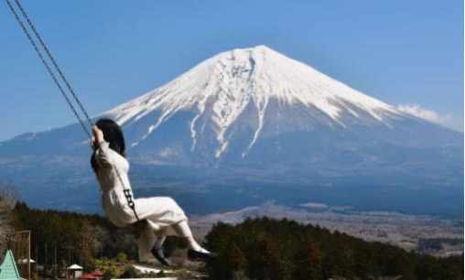
แวะถ่ายรูปที่ซุ้มประตู้เช็คอินกันที่ วัดไทเซคิจิ หรือบางคนออกเสียงว่า วัดไทเซกิจิ (Taisekiji Temple) เป็นวัดหลักของศาสนาพุทธนิกายนิชิเร็น คำว่า ไทเซคิจิ (Taisekiji) มีความหมายว่า “วัดหินใหญ่” เพราะที่ตั้งของวัดนี้เป็นลานหินขนาดใหญ่และตั้งอยู่ใกลักับภูเขาไฟฟูจิ ผู้คนต่างก็มาสักการะไดโงฮนซง (Dai Gohonzon) เป็นจารึกทำจากไม้ และสิ่งที่ดึงดูดสายตาผู้คน ด้วยวิวภูเขาไฟฟูจิซัง กับซุ้มประตูอันใหญ่โตโอ่อ่าของวัด ชมวิวอลังการที่ ฟาร์มมาคาอิโนะ (Shizuoka Makaino Farm) เพลิดเพลินเดินเล่น หรือจะถ่ายรูปสุดเก๋ที่นี่ก็ห้ามพลาด เพราะเป็นฟาร์มขนาดใหญ่มีสวนดอกไม้นานาพันธุ์ สัตว์น่ารักๆ เช่น ม้า กระต่าย แกะ และอื่นๆ ที่นี่รายล้อมไปด้วยธรรมชาติอันสวยงามและสามารถชมวิวภูเขาไฟฟูจิได้ในวันที่สภาพอากาศแจ่มใส เดินไปทางไหนก็สวยไปหมด และมาแล้วควรลองของขึ้นชื่อ ไอศกรีม ชีสเค้กภูเขาไฟฟูจิ หรือนมวัวสดๆ จากฟาร์ม (ค่าทัวร์รวม ค่าเข้าชม แต่ ไม่รวม ค่าชิงช้าหรือกิจกรรมอื่นๆ ภายในฟาร์มมาคาอิโนะ)

เดินทางสู่ จังหวัดยามานาชิ (Yamanashi) (เดินทางประมาน 1.30 ชั่วโมง ) เป็นที่รู้จักจากทัศนียภาพทางธรรมชาติที่สวยงาม รวมถึงภูเขาไฟฟูจิอันโดดเด่น หากมีโอกาสต้องมาสักครั้ง
เย็น รับประทานอาหารเย็น(มื้อที่4) Buffet ขาปูแบบไม่อั้น!! ชนิดของขาปูขึ้นอยู่กับการนำเข้าของโรงแรม
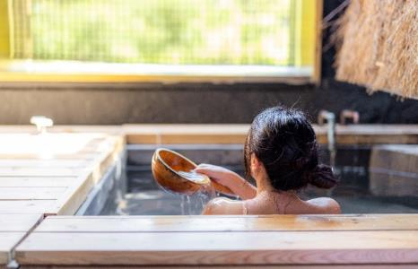
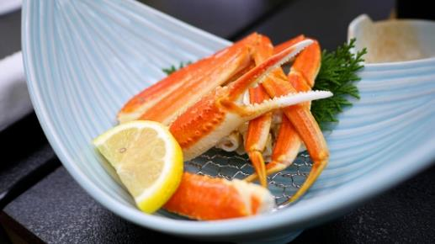
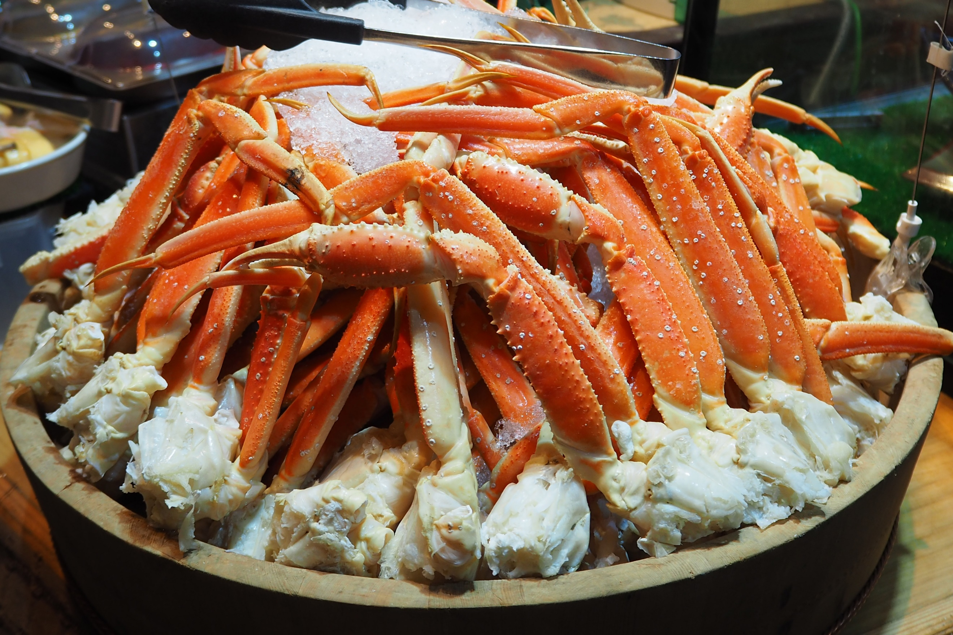
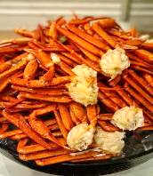
Highlight! เมนูที่มาญี่ปุ่นแล้วต้องได้ลิ้มลองคงไม่พ้น ขาปูยักษ์ แล้วให้ทานเป็นแบบไม่อั้นบุฟเฟ่ต์อีก !! ขาปูที่เนื้อแน่น สดใหม่ ลองกินกับน้ำจิ้มสไตล์ ญี่ปุ่นสักครั้งคงจะฟินไม่น้อย หลังจากมื้ออาหาร ยังมี ออนเซ็น (Onsen)ให้แช่ เพื่อคลายความเหนื่อยล้าจากการเดินทางหรือความเครียดในเรื่องต่างๆ
โอ้โห คุ้มยิ่งกว่าคุ้ม !!

ที่พัก: Fuji Garden Hotel Onsen 3*หรือระดับใกล้เคียงกัน
(ชื่อโรงแรมที่ท่านพัก ทางบริษัทจะทำการแจ้งพร้อมใบนัดหมาย 5-7 วัน ก่อนเดินทาง)
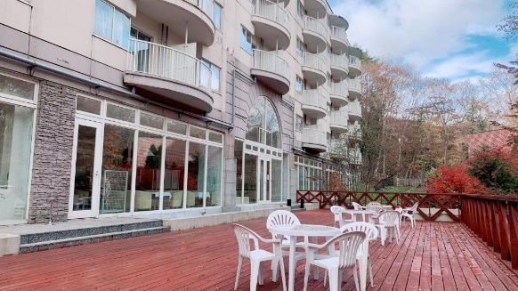
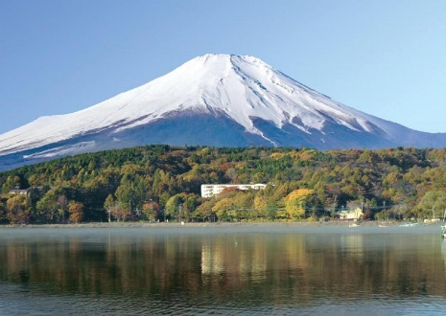
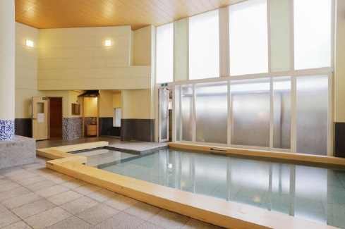
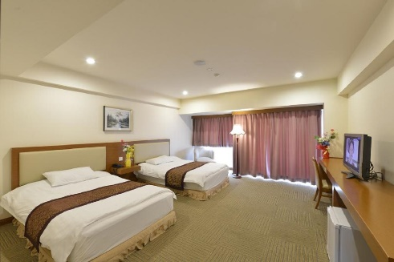
กรณีที่โรงแรมจังหวัดยามานะชิเต็ม ทางบริษัทฯ ขอสงวนสิทธิ์ปรับไปพักจังหวัดชิซุโอกะ แทนโดยไม่แจ้งให้ท่านทราบล่วงหน้าทุกกณี
วันที่สี่ หมู่บ้านโอชิโนะฮักไก - Duty Free – สวนโออิชิปาร์ค – โตเกียว – ย่านชินจูกุ - นาริตะ อาหาร เช้า, เที่ยง

เช้า รับประทานอาหารเช้า ณ โรงแรม (มื้อที่5)
ความสวยงามและเอกลักษณ์ที่ไม่เหมือนใคร หมู่บ้านโอชิโนะ ฮักไก (Oshino Hakkai Village) เป็นหมู่บ้านที่ตั้งอยู่ใกล้ภูเขาไฟฟูจิ บริเวณทะเลสาบยามานาคาโกะ (Lake Yamanaka-ko) ซึ่งในปี 2013 ฟูจิซังได้รับเลือกให้เป็นมรดกทางวัฒนธรรมของโลกในบริเวณนี้มีบ่อน้ำใสๆ รวมกันกว่า 8 บ่อ เป็นน้ำที่เกิดจากการละลายของหิมะจากบนภูเขาไฟฟูจิมีอายุมามากกว่า 1,200 ปี อิสระถ่ายภาพ หรือ ชิมของอร่อยๆ เช่น โมจิย่าง แสนอร่อย ซึ่งเป็นของขึ้นชื่อของหมู่บ้านแห่งนี้นั้นเอง
Highlight! ยังมีความศักดิ์สิทธิ์ที่หากใครได้ดื่มน้ำก็จะมีอายุยืนยาว ปราศจากโรคภัยไข้เจ็บ!

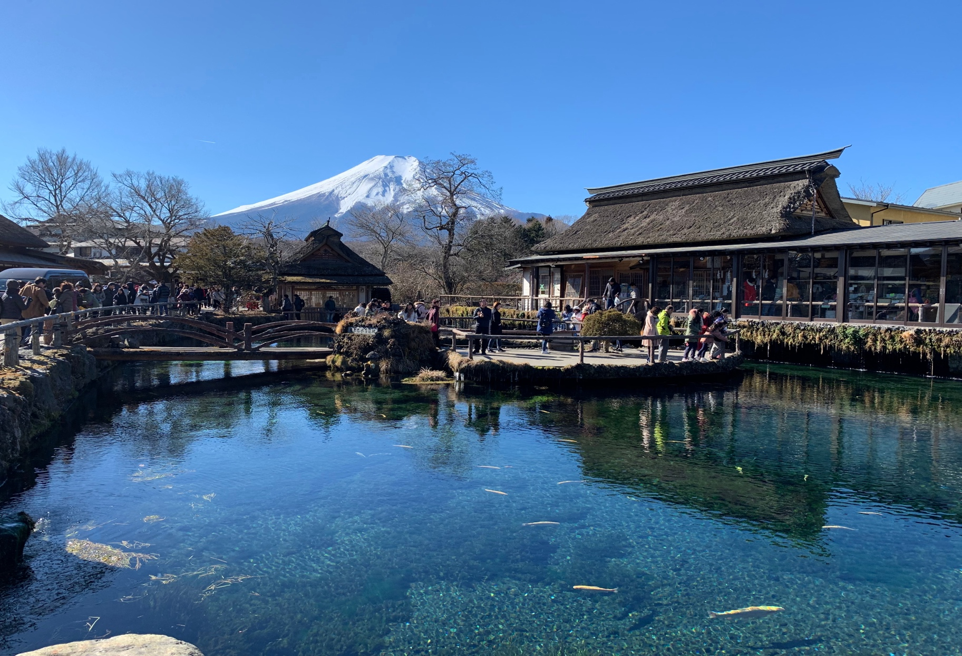

ช้อปปิ้งที่ ดิวตี้ฟรี (Duty free) แหล่งช้อปปลอดภาษี ที่รวบรวมสินค้าราคาพิเศษ และมีชื่อเสียงที่เห็นแล้วต้องรู้ว่ามาจากประเทศญี่ปุ่นเช่น โฟมถ่านหินภูเขาไฟ วิตามิน อาหารเสริม ครีมต่างๆ ขนมญี่ปุ่นหลากหลายชนิด รวมไปถึงชาเขียว ผลิตภัณฑ์ขึ้นชื่อของญี่ปุ่น เป็นต้น ให้ทุกท่านสามารถเลือกซื้อเป็นของฝาก
เที่ยง รับประทานอาหารเที่ยง (มื้อที่6)
ไฮไลท์ของคนรักดอกไม้ต้องไม่พลาด สวนโออิชิ ปาร์ค (Oishi Park) เป็นจุดชมวิวที่สามารถเห็นภูเขาไฟฟูจิได้เกือบทั้งลูก ตั้งอยู่ริมฝั่งทะเลสาบคาวากุจิโกะฝั่งเหนือ เป็นที่นิยมของนักท่องเที่ยวชาวญี่ปุ่นซึ่งมาพักผ่อนตากอากาศ ชมวิว ดื่มด่ำกับความงามของทิวทัศน์ ในวันที่อากาศแจ่มใส อิสระถ่ายภาพความงามของภูเขาไฟฟูจิและดอกไม้นานาพันธุ์สีสันสดใสเต็มทุ่งแห่งนี้ พร้อมทั้งเลือกชมและซื้อสินค้าพื้นเมืองและขนมต่างๆ ตามอัธยาศัย (**การบานของดอกไม้ ทั้งนี้ขึ้นอยู่กับสภาพอากาศในแต่ละปี)
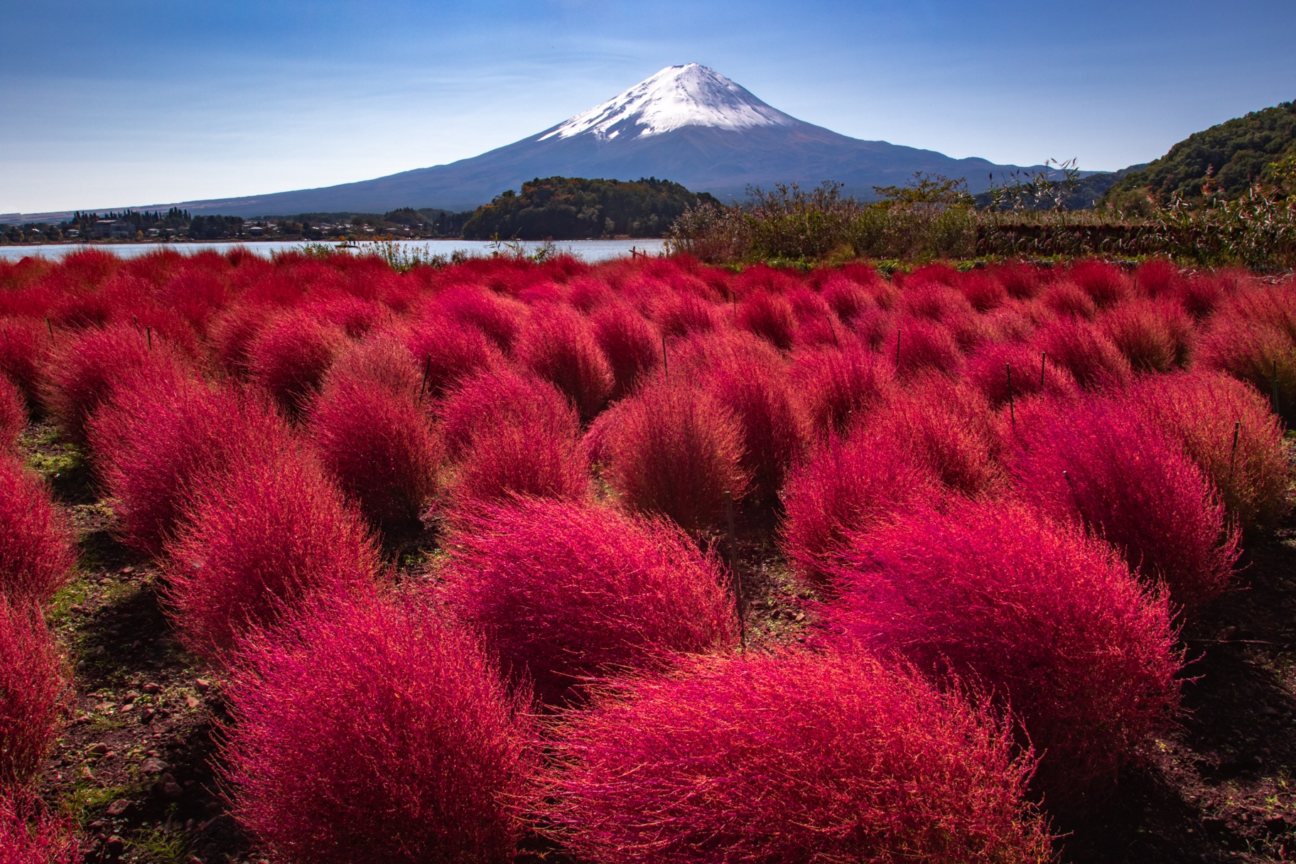

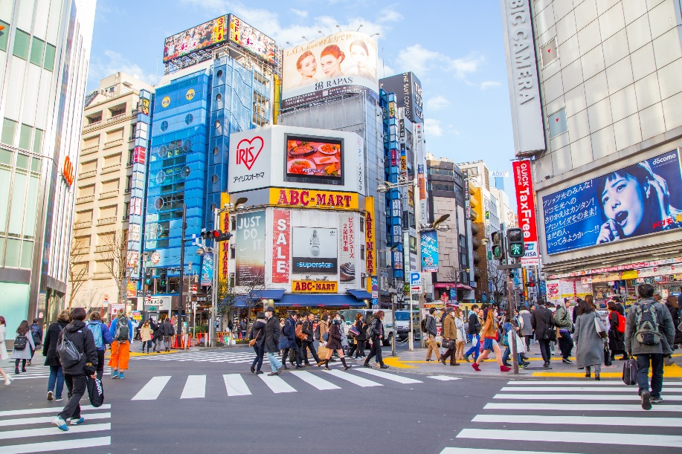
นำท่านเดินทางสู่ โตเกียว (Tokyo) (ใช้เวลาเดินทางโดยประมาณ 2 ชั่วโมง) เป็นเมืองที่เป็นแหล่งรวมร้านค้า ร้านอาหาร และแหล่งท่องเที่ยวที่สวยงามไว้มากมาย ช้อปปิ้งไอเทมเด็ดย่านดังที่ ย่านชินจูกุ (Shinjuku) แหล่ง
ช้อปปิ้งขนาดใหญ่ใจกลางเมืองหลวงโตเกียว เป็นศูนย์รวมแฟชั่น และเป็นย่านความเจริญอันดับหนึ่งของนครโตเกียวในปัจจุบัน ให้ท่านเลือกชมและซื้อสินค้ามากมาย อาทิเช่น เครื่องใช้ไฟฟ้า, กล้องถ่ายรูป, นาฬิกา, เสื้อผ้า,รองเท้า และเครื่องสำอางแบรนด์ต่างๆ เช่น KOSE, SHISEDO, KANEBO, SK II และอื่นๆ อีกมากมาย หรือร้าน100เยน (อยู่ตึก PEPE ชั้น 8) ซึ่งสินค้าทุกอย่างภายในร้านจะราคา 100 เยน เท่ากันหมด หรือเป็นร้านดองกี้ ที่ขายสินค้าราคาถูกสารพัดอย่าง หรือจะเป็นร้านมัตสึโมโต้ที่รวมสินค้า เครื่องใช้เครื่องสำอาง ผลิตภัณฑ์ของใช้ไว้อย่างหลากหลาย ให้ท่านช้อปปิ้งตามอัธยาศัย

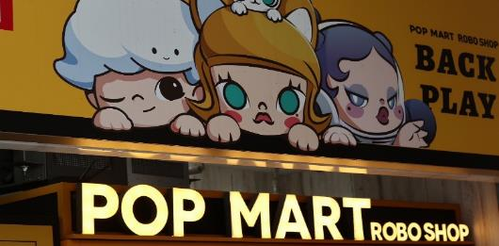
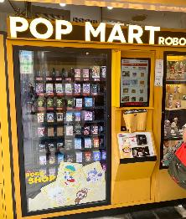
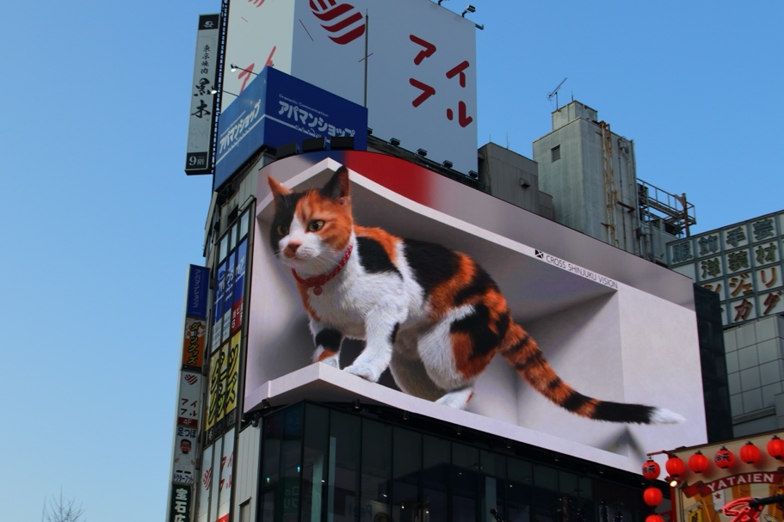
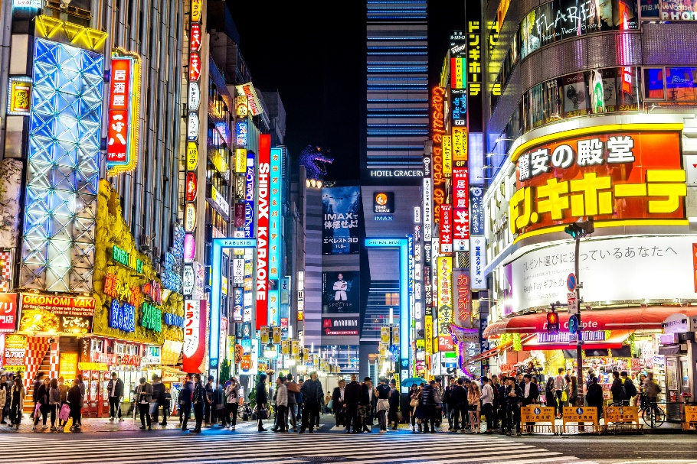
Highlight! ปักหมุดพิกัดPOPMART สาขาชินจูกุ เป็น auto shop (ตู้กด) ที่ตึก Alta ตู้จะตั้งอยู่หน้าตึกเลย ไปจุ่มกันนนน

เย็น อิสระรับประทานอาหารเย็น ตามอัธยาศัย เพื่อไม่เป็นการรบกวนเวลาของท่าน
เดินทางสู่ นาริตะ (Narita) (ใช้เวลาเดินทางโดยประมาณ 1 ชั่วโมง) ยังมีเสน่ห์อีกมากมายที่ซ่อนอยู่ ทั้งวัดเก่าแก่ ศาลเจ้าชินโต และธรรมชาติที่สวยงาม ทำให้นาริตะเป็นจุดหมายปลายทางที่น่าสนใจสำหรับนักท่องเที่ยว
ที่พัก: International Resort Hotel Yurakujo 3*หรือระดับใกล้เคียงกัน
(ชื่อโรงแรมที่ท่านพัก ทางบริษัทจะทำการแจ้งพร้อมใบนัดหมาย 5-7 วัน ก่อนเดินทาง)
วันที่ห้า ท่าอากาศยานนานาชาตินาริตะ - ท่าอากาศยานนานาชาติดอนเมือง อาหาร เช้า

เช้า รับประทานอาหารเช้า ณ โรงแรม (มื้อที่7) หรือบริการอาหารเช้าแบบ SET BOX กรณีที่พักอยู่ห่างสนามบิน หรือกรณีห้องอาหารโรงแรมเปิดช้า
06.00 น. นำท่านเดินทางสู่ ท่าอากาศยานนานาชาตินาริตะ ประเทศญี่ปุ่น เพื่อเตรียมตัวเดินทางกลับ ประเทศไทย
12.10 น. เดินทางสู่ ท่าอากาศยานนานาชาติดอนเมือง โดยสายการบิน AIR ASIA X (XJ) เที่ยวบินที่ XJ603
(ค่าทัวร์ไม่รวมค่าอาหารบนเครื่อง บนเครื่องมีจำหน่าย)
17.35 น. เดินทางถึง ท่าอากาศยานนานาชาติดอนเมือง ประเทศไทย โดยสวัสดิภาพ

******************************************************************
เนื่องจากโปรแกรมทัวร์เป็นช่วงคาบเกี่ยวระหว่างฤดูใบไม้เปลี่ยนสีและฤดูหนาว การสัมผัสความงดงามของธรรมชาติ การเปลี่ยนสี การร่วงโรยของใบไม้และอากาศที่หนาวไวหรือช้า ทั้งนี้ขึ้นอยู่กับสภาพอากาศในแต่ละปี

หมายเหตุ: รายการทัวร์สามารถเปลี่ยนแปลงได้ตามความเหมาะสม เนื่องจากสภาวะอากาศ, การเมือง, สายการบิน การจราจรช่วงเทศกาลหรือวันหยุดของญี่ปุ่น เป็นต้น โดยมิต้องแจ้งให้ทราบล่วงหน้า โดยทางผู้จัดจะปรับเปลี่ยนโดยคำนึงถึงผลประโยชน์ของท่านเป็นหลัก เพื่อให้ท่านท่องเที่ยวได้ครบถ้วนตามโปรแกรม

*การบริการของรถบัสนำเที่ยวญี่ปุ่น ตามกฎหมายของประเทศญี่ปุ่นนั้น สามารถให้บริการสูงสุดวันละไม่เกิน 11 ชั่วโมง คนขับรถบัสนำเที่ยวจะต้องมีเวลาพักผ่อนอย่างน้อย 13 ชั่วโมงต่อวัน) และไม่สามารถขอเพิ่มเวลาใช้บริการรถบัสนำเที่ยวได้ โดยมัคคุเทศก์และคนขับจะเป็นผู้บริหารเวลาตามความเหมาะสม จึงขอสงวนสิทธิ์ในการปรับเปลี่ยนเวลาท่องเที่ยวตามสถานที่ในโปรแกรมการเดินทาง

** ตามกฎหมายของประเทศญี่ปุ่นนั้น สามารถให้บริการสูงสุดวันละไม่เกิน 11 ชั่วโมง กรณีที่คนขับรถไม่ได้พักโรงแรมเดียวกับกรุ๊ปทัวร์ หรือ คนขับรถต้องนำรถส่งกลับบริษัทฯ จะสามารถให้บริการกรุ๊ปทัวร์ในวันนั้นๆ ได้สูงสุด 10 ชั่วโมง เท่านั้น เพื่อเป็นการเผื่อเวลาให้คนขับรถถึงที่หมายปลายทางนั้นๆ แล้วเวลารวมทั้งสิ้นไม่เกินเวลา 11 ชม. ตามที่กฎหมายกำหนดบังคับ

ประกาศสำคัญ: รับเฉพาะผู้มีวัตถุประสงค์เพื่อการท่องเที่ยวเท่านั้น ค่าทัวร์ที่จ่ายให้กับผู้จัด เป็นการชำระแบบจ่ายชำระขาด และผู้จัดได้ชำระให้กับสายการบินและสถานที่ต่างๆ แบบชำระขาดเช่นกันก่อนออกเดินทาง ฉะนั้นหากท่านไม่ได้ร่วมเดินทางหรือใช้บริการตามรายการไม่ด้วยสาเหตุใด หรือได้รับการปฏิเสธการเข้าหรือออกนอกเมืองจากประเทศในรายการ (ประเทศไทยและประเทศญี่ปุ่น) ทางผู้จัดขอสงวนสิทธิการคืนเงินสดส่วนใดๆ รวมทั้งค่าตั๋วเครื่องบินให้แก่ท่าน

เงื่อนไขการให้บริการ

► การเดินทางครั้งนี้จะต้องมีจำนวน 20 ท่านขึ้นไป กรณีไม่ถึงจำนวนดังกล่าว
- จะส่งจอยน์ทัวร์กับบริษัทที่มีโปรแกรมใกล้เคียงกัน
- หรือเลื่อน หรือยกเลิกการออกเดินทาง โดยทางบริษัทจะทำการแจ้งให้ท่านทราบล่วงหน้าก่อนการเดินทางประมาณ 10 วัน
- หรือขอสงวนสิทธิ์ในการปรับราคาค่าบริการเพิ่ม (ในกรณีที่ผู้เดินทางไม่ถึง 15 ท่าน และท่านยังประสงค์เดินทางต่อ) โดยทางบริษัทจะทำการแจ้งให้ท่านทราบก่อนล่วงหน้า
► ในกรณีที่ลูกค้าต้องออกตั๋วโดยสารภายในประเทศ กรุณาติดต่อเจ้าหน้าที่ของบริษัทฯ ก่อนทุกครั้ง มิฉะนั้นทางบริษัทจะไม่รับผิดชอบใดๆ ทั้งสิ้น
► การจองทัวร์และชำระค่าบริการ
- กรุณาชำระค่ามัดจำ ท่านละ 20,000 บาท กรุณาส่งสำเนาหน้าพาสปอร์ต พร้อมเอกสารชำระมัดจำค่าทัวร์
- ค่าทัวร์ส่วนที่เหลือชำระ 25-30 วันก่อนออกเดินทาง กรณีบริษัทฯ จำเป็นต้องออกตั๋วก่อนท่านจำเป็นต้องชำระค่าทัวร์ส่วนที่เหลือตามที่บริษัทกำหนดแจ้งเท่านั้น
**สำคัญ** สำเนาหน้าพาสปอร์ตผู้เดินทาง (จะต้องมีอายุเหลือมากกว่า 6 เดือนก่อนหมดอายุนับจากวันเดินทางไป-กลับและจำนวนหน้าหนังสือเดินทางต้องเหลือว่างสำหรับติดวีซ่าไม่ต่ำกว่า 3 หน้า) **กรุณาตรวจสอบก่อนส่งให้บริษัทมิฉะนั้นทางบริษัทจะไม่รับผิดชอบกรณีพาสปอร์ตหมดอายุ ** กรุณาส่งพร้อมหลักฐานการโอนเงินมัดจำ

เงื่อนไขการยกเลิก

- ยกเลิกก่อนการเดินทางตั้งแต่ 30 วันขึ้นไป คืนเงินค่าทัวร์โดยหักค่าใช้จ่ายที่เกิดขึ้นจริง
- ยกเลิกก่อนการเดินทาง 15-29 วัน ยึดเงิน 50% จากยอดที่ลูกค้าชำระมา และเก็บค่าใช้จ่ายที่เกิดขึ้นจริง(ถ้ามี)
- ยกเลิกก่อนการเดินทางน้อยกว่า 15วัน ขอสงวนสิทธิ์ยึดเงินเต็มจำนวน
*กรณีมีเหตุยกเลิกทัวร์ โดยไม่ใช่ความผิดของบริษัททัวร์ คืนเงินค่าทัวร์โดยหักค่าใช้จ่ายที่เกิดขึ้นจริง(ถ้ามี)
*ค่าใช้จ่ายที่เกิดขึ้นจริง เช่น ค่ามัดจำตั๋วเครื่องบิน โรงแรม ค่าวีซ่า และค่าใช้จ่ายจำเป็นอื่นๆ

- ค่าตั๋วโดยสารเครื่องบินไป-กลับ ชั้นประหยัดพร้อมค่าภาษีสนามบินทุกแห่งตามรายการทัวร์ข้างต้น (ตั๋วกรุ๊ปไม่สามารถUpgradeที่นั่ง ได้ และต้องเดินทางไป-กลับพร้อมตั๋วกรุ๊ปเท่านั้นไม่สามารถเลื่อนวันได้)
อัตราค่าบริการนี้ รวม
- ค่าที่พักห้องละ 2-3 ท่าน ตามโรงแรมที่ระบุไว้ในรายการหรือ ระดับใกล้เคียงกัน
กรณีพัก 3 ท่านถ้าวันที่เข้าพักห้องโรงแรม ไม่มีห้อง TRP ( 3 ท่าน) อาจจำเป็นต้องแยกพัก 2 ห้อง (มีค่าใช้จ่ายพักเดี่ยวเพิ่ม) กรณีห้อง TWIN BED (เตียงเดี่ยว 2 เตียง) ซึ่งโรงแรมไม่มีหรือเต็ม ทางบริษัทขอปรับเป็นห้อง DOUBLE BED แทนโดยมิต้องแจ้งให้ทราบล่วงหน้า หรือ หากต้องการห้องพักแบบ DOUBLE BED ( 1 เตียงใหญ่) ซึ่งโรงแรมไม่มีหรือเต็ม ทางบริษัทขอปรับเป็นห้อง TWIN BED แทนโดยมิต้องแจ้งให้ทราบล่วงหน้า กรณีห้องพักในเมืองที่ระบุไว้ในโปรแกรมมีเทศกาลวันหยุด มีงานแฟร์ต่างๆ บริษัทขอจัดที่พักในเมืองใกล้เคียงแทน
- ค่าอาหาร ค่าเข้าชม และ ค่ายานพาหนะทุกชนิด ตามที่ระบุไว้ในรายการทัวร์ข้างต้น
- เจ้าหน้าที่บริษัท ฯ คอยอำนวยความสะดวกตลอดการเดินทาง
- ค่าน้ำหนักกระเป๋า สายการบิน AirAsia X (XJ) สัมภาระโหลดใต้ท้องเครื่อง ไม่เกิน 20 กิโลกรัมและ ถือขึ้นเครื่องได้ 7 กิโลกรัม และค่าประกันวินาศภัยเครื่องบินตามเงื่อนไขของแต่ละสายการบินที่มีการเรียกเก็บ และกรณีสัมภาระเกินท่านต้องเสียค่าปรับตามที่สายการบินเรียกเก็บ **กรณีท่านมีความประสงค์จะซื้อน้ำหนักเพิ่ม กรุณาแจ้งพร้อมจองทัวร์หรือก่อนเดินทางอย่างช้า 10 วัน พร้อมชำระค่าน้ำหนัก** ซื้อน้ำหนักเพิ่ม 5 กก. ชำระเพิ่ม 700 บาท /เพิ่ม 10 กก. ชำระเพิ่ม 1,400 บาท/เพิ่ม 20 กก. ชำระเพิ่ม 3,500 บาท
- ค่าประกันอุบัติเหตุตามกรมธรรม์วงเงิน 1,000,000 บาท ค่ารักษาพยาบาล ตามเงื่อนไขของบริษัทฯประกันภัยที่บริษัททำไว้ ทั้งนี้ย่อมอยู่ในข้อจำกัดที่มีการตกลงไว้กับบริษัทประกันชีวิต ทุกกรณี ต้องมีใบเสร็จและเอกสารรับรองทางการแพทย์ จากหน่วยงานที่เกี่ยวข้อง ไม่คุ้มครองโรคประจำตัว การสูญเสียทรัพย์สินส่วนตัวของผู้เดินทาง และไม่รวมประกันสุขภาพ ท่านสามารถสั่งซื้อประกันสุขภาพเพิ่มได้จากบริษัทประกันทั่วไป
- ค่าภาษีสนามบิน และค่าภาษีน้ำมันตามรายการทัวร์
- ค่ารถปรับอากาศนำเที่ยวตามระบุไว้ในรายการ พร้อมคนขับรถ (กฎหมายไม่อนุญาตให้คนขับรถเกิน 11 ช.ม./วัน)
- รวมภาษีมูลค่าเพิ่ม 7% และภาษีหัก ณ ที่จ่าย 3% (ค่าบริการเท่านั้น)

- ค่าทำหนังสือเดินทางไทย และเอกสารต่างด้าวต่างๆ
อัตราค่าบริการนี้ ไม่รวม
- ค่าใช้จ่ายอื่นๆ ที่นอกเหนือจากรายการระบุ อาทิเช่น ค่าอาหาร เครื่องดื่ม ค่าซักรีด ค่าโทรศัพท์ เป็นต้น
- ค่าภาษีทุกรายการคิดจากยอดบริการ, ค่าภาษีเดินทาง (ถ้ามีการเรียกเก็บ)
- ค่าภาษีน้ำมันที่สายการบินเรียกเก็บเพิ่มภายหลังจากทางบริษัทฯ ได้ออกตั๋วเครื่องบิน และได้ทำการขายโปรแกรมไปแล้ว
- ค่าพนักงานยกกระเป๋าที่โรงแรม
- ค่าทิปไกด์ คนขับรถ ขออนุญาตนำเก็บ ณ สนามบินวันแรก ท่านละ 2,000 บาท / ท่าน
กรุณาอ่านศึกษารายละเอียดทั้งหมดก่อนทำการจอง เพื่อความถูกต้องและความเข้าใจตรงกันระหว่างท่านลูกค้าและบริษัทฯ และเมื่อท่านตกลงชำระเงินมัดจำหรือค่าทัวร์ทั้งหมดกับทางบริษัทฯ แล้ว ทางบริษัทฯ จะถือว่าท่านได้ยอมรับเงื่อนไขข้อตกลงต่างๆ ทั้งหมด
หมายเหตุ
      - บริษัทฯ ขอสงวนสิทธิ์ที่จะเลื่อนการเดินทางหรือปรับราคาค่าบริการขึ้นในกรณีที่มีผู้ร่วมคณะไม่ถึง 15 ท่าน
      - ขอสงวนสิทธิ์การเก็บค่าน้ำมันและภาษีสนามบินทุกแห่งเพิ่ม หากสายการบินมีการปรับขึ้นก่อนวันเดินทาง
      - บริษัทฯ ขอสงวนสิทธิ์ในการเปลี่ยนเที่ยวบิน โดยมิต้องแจ้งให้ทราบล่วงหน้าอันเนื่องจากสาเหตุต่างๆ
      - บริษัทฯ จะไม่รับผิดชอบใดๆ ทั้งสิ้น หากเกิดกรณีความล่าช้าจากสายการบิน, การยกเลิกบิน, การประท้วง, การนัดหยุดงาน, การก่อการจลาจล, ภัยธรรมชาติ, การนำสิ่งของผิดกฎหมาย ซึ่งอยู่นอกเหนือความรับผิดชอบของบริษัทฯ
      - บริษัทฯ จะไม่รับผิดชอบใดๆ ทั้งสิ้น หากเกิดสิ่งของสูญหาย อันเนื่องเกิดจากความประมาทของท่าน, เกิดจากการโจรกรรม และ อุบัติเหตุจากความประมาทของนักท่องเที่ยวเอง
      - เมื่อท่านตกลงชำระเงินมัดจำหรือค่าทัวร์ทั้งหมดกับทางบริษัทฯ แล้ว ทางบริษัทฯ จะถือว่าท่านได้ยอมรับเงื่อนไขข้อตกลงต่างๆ ทั้งหมด
      - รายการนี้เป็นเพียงข้อเสนอที่ต้องได้รับการยืนยันจากบริษัทฯ อีกครั้งหนึ่ง หลังจากได้สำรองโรงแรมที่พักในต่างประเทศเรียบร้อยแล้ว โดยโรงแรมจัดในระดับใกล้เคียงกัน ซึ่งอาจจะปรับเปลี่ยนตามที่ระบุในโปรแกรม
      - การจัดการเรื่องห้องพัก เป็นสิทธิ์ของโรงแรมในการจัดห้องให้กับกรุ๊ปที่เข้าพัก โดยมีห้องพักสำหรับผู้สูบบุหรี่ / ปลอดบุหรี่ได้ โดยอาจจะขอเปลี่ยนห้องได้ตามความประสงค์ของผู้ที่พัก ทั้งนี้ขึ้นอยู่กับความพร้อมให้บริการของโรงแรม และไม่สามารถรับประกันได้
      - กรณีผู้เดินทางต้องการความช่วยเหลือเป็นพิเศษ อาทิเช่น ใช้วิลแชร์ กรุณาแจ้งบริษัทฯ อย่างน้อย 14 วัน ก่อนการเดินทาง มิฉะนั้น บริษัทฯ ไม่สามารถจัดการได้ล่วงหน้าได้
      - มัคคุเทศก์ พนักงานและตัวแทนของผู้จัด ไม่มีสิทธิ์ในการให้คำสัญญาใดๆ ทั้งสิ้นแทนผู้จัด นอกจากมีเอกสารลงนามโดยผู้มีอำนาจของผู้จัดกำกับเท่านั้น
      - ผู้จัดจะไม่รับผิดชอบและไม่สามารถคืนค่าใช้จ่ายต่างๆ ได้เนื่องจากเป็นการเหมาจ่ายกับตัวแทนต่างๆ ในกรณีที่ผู้เดินทางไม่ผ่านการพิจารณาในการตรวจคนเข้าเมือง-ออกเมือง ไม่ว่าจะเป็นกองตรวจคนเข้าเมืองหรือกรมแรงงานของทุกประเทศในรายการท่องเที่ยว อันเนื่องมาจากการกระทำที่ส่อไปในทางผิดกฎหมาย การหลบหนี เข้าออกเมือง เอกสารเดินทางไม่ถูกต้อง หรือ การถูกปฏิเสธในกรณีอื่นๆ

